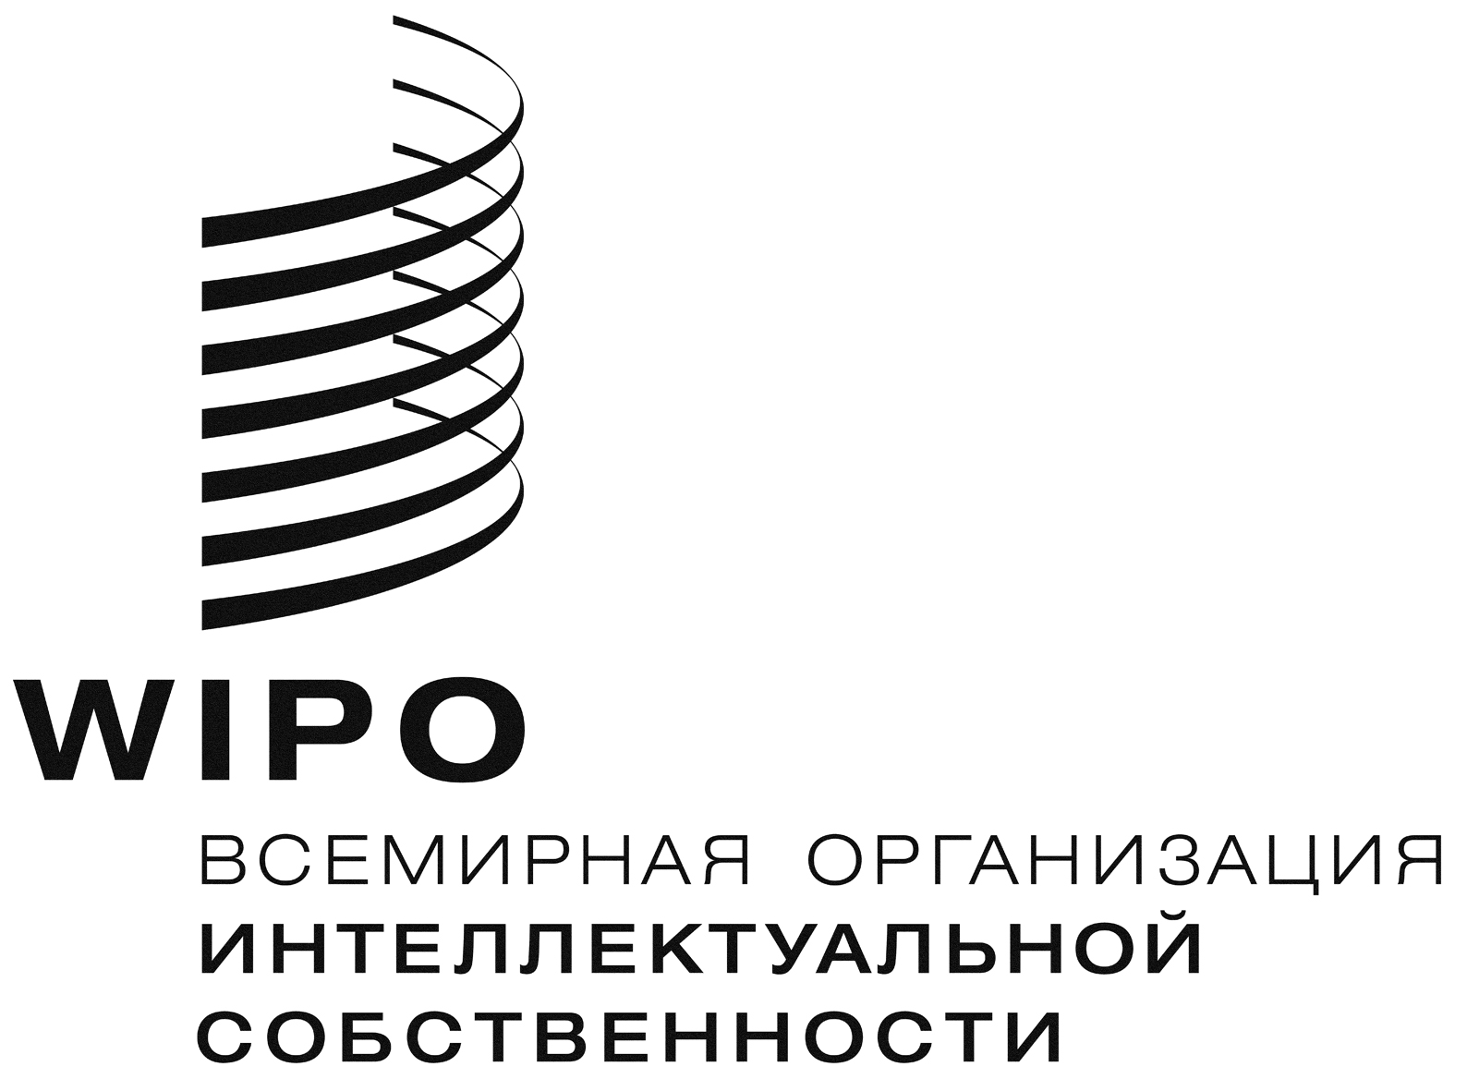
R

A/48/16
ОРИГИНАЛ: АНГЛИЙСКИЙ
ДАТА: 12 ИЮЛЯ 2010 Г.
Ассамблеи государств – членов ВОИС
Сорок восьмая серия заседаний
Женева, 20 – 29 сентября 2010 г.
отчет о ходе реализации проекта углеродного нейтралитета
подготовлен Секретариатом
ВВЕДЕНИЕ

- Цель настоящего документа – представить Ассамблеям государств - членов ВОИС («Ассамблеи») отчет о ходе реализации Проекта углеродного нейтралитета («Проект»), охватывающий период со времени представления Генеральной Ассамблее государств - членов ВОИС предыдущего отчета по проекту в связи с проведением 38-й сессии, проходившей в период 22 сентября – 1 октября 2009 г. (документ WO/GA/38/11).

СТРУКТУРА УПРАВЛЕНИЯ ПРОЕКТОМ И РЕСУРСЫ

- Следует напомнить, что структура управления проектом, созданная весной 2009 г., основывается на работе Основной рабочей группы и нескольких Вспомогательных рабочих групп по следующим основным направлениям: служебные помещения, здания и рабочие места; инициативы в области ИКТ; стимулы к мобильности (ежедневные поездки между домом и работой); официальные поездки; и повышение информированности по проблеме охраны окружающей среды (что в настоящее время также включает вопросы, относящиеся к функционированию ресторанов, общественному питанию и торговым автоматам). Группы осуществляли свою работу независимо, исходя из наличия соответствующих членов, включая Руководителя проекта.

- Кадровые ресурсы, задействованные в реализации проекта, отобраны на основе принципа добровольного участия с разрешения их соответствующих руководителей, в качестве «зеленого вклада» в проект всех программ ВОИС, а также соответствующих программ УПОВ, с учетом того, что один штатный сотрудник был специально назначен на временной основе в качестве «Помощника по проекту». Некоторые члены выполняют «технические» функции в том смысле, что они представляют административное подразделение, конкретно отвечающее или занимающееся соответствующим вопросом. Другие члены выполняют «нетехнические» функции в том смысле, что они обладают конкретными знаниями или заинтересованностью в соответствующем вопросе. В целом, во всех группах работают около 35 штатных сотрудников ВОИС и два сотрудника УПОВ. Группы организовывают свою работу независимо друг от друга с учетом наличия соответствующих членов.

- Между июлем 2009 г. и мартом 2010 г. к работе в проекте были привлечены два стажера (один на условиях полной занятости в течение шести недель в июле и августе 2009 г., который занимался главным образом сбором данных для ЮНЕП, касающихся калькулятора ПГ ООН; и один стажер на условиях частичной занятости в период с октября 2009 г. по март 2010 г., который организовал все «дни мобильности» в марте 2010 г., создал в ВОИС многочисленную сеть местных экологических структур и ассоциаций, подготовил ряд материалов по вопросам повышения информированности, а также оказал помощь нескольким вспомогательным рабочим группам в выполнении порученных им задач). С целью продолжения работы по вопросам повышения информированности и мобильности, а также использования результатов проделанной работы и установления контактов в 2009 г., со вторым из этих стажеров было заключено соглашение на предоставление специальных услуг на «внештатной» основе.

ПОЛОЖЕНИЕ ДЕЛ С РЕАЛИЗАЦИЕЙ ОТДЕЛЬНЫХ МЕР

- По состоянию на июнь 2010 г. 45 инициатив находятся на различных этапах обсуждения, оценки, рассмотрения, утверждения, на этапе передачи предложения от вспомогательных групп в основную группу, или реализации. Из этих 45 инициатив, 24 находятся в стадии подготовки или изучения, 10 инициатив находятся в стадии оценки и утверждения соответствующими секторами ВОИС, а оставшиеся 11 находятся в процессе введения в действие в рамках всей Организации.

- Шесть из этих 11 инициатив были полностью реализованы: обмен книгами в ВОИС; стаканчики в кафетерии (с целью сокращения использования бумажных или пластиковых чашек); замена всех износившихся переходных муфт в водопроводе; установка на лужайках перед зданиями ВОИС автоматических систем орошения с сенсорными устройствами; «экошрифт» для печатания определенных внутренних документов; страничка в Интранете, посвященная Проекту (более подробная информация содержится в пункте10).

- Кроме того, в начале июля компания, обслуживающая кафетерий ВОИС, и руководство Проектом углеродного нейтралитета приступили к реализации совместной инициативы по замене в обоих кафетериях всех одноразовых пластиковых предметов (чашки, тарелки, столовые приборы и пакеты) на биоразлагаемые, биоразрушаемые и/или пригодные для вторичной переработки бумажные предметы. ВОИС также закупила дополнительное количество стеклянной посуды для замены всех пластиковых чашек, используемых в кафетериях.

ВНУТРЕННИЕ И ВНЕШНИЕ СВЯЗИ

- Члены групп участвовали в нескольких обсуждениях или инициативах, включая использование веб-сессий в качестве координирующих мероприятий для Группы экологического управления (ГЭУ) или Группы по изучению вопроса (ГИВ), под эгидой Программы ООН по окружающей среде (ЮНЕП), Системы устойчивого управления подразделений Организации Объединенных Наций (САН) и т.д. Самая последняя сессия была проведена по случаю Международного дня окружающей среды, отмечавшегося на площади Наций, где находится стенд ВОИС, на котором в течение дня побывали сотни посетителей, многие из которых, в частности дети, участвовали в составлении двух рисунков, для которых цветной фон был подготовлен нашим бывшим коллегой г-ном Карлосом Майорга. Эти два рисунка будут выставлены в ВОИС в публично доступном месте, вместе с объяснением их создания.

- По случаю проведения первой серии «информационных дней» в связи с альтернативами использования личных автомобилей, которые проходили в марте в течение шести дней, расположенные в вестибюле здания PCT информационные стенды посетили не только несколько сотен сотрудников, которые испытывали в действии выставленные на стендах различные модели электрических велосипедов, но также многочисленные посетители из соседних организаций и ведомств, которые заходили на стенд по пути в кафетерий PCT или по возвращении из него.

БУДУЩАЯ РАБОТА

- В конце июня 2010 г. в Интранете была открыта страница, посвященная Проекту, с целью возможности более широкого знакомства с Проектом внутри Организации и повышения осведомленности персонала о различных экологических вопросах, которые обсуждаются и реализуются в рамках Организации. Кроме того, страница в Интранете стала средством информирования персонала об инициативах, предпринимаемых другими организациями системы ООН или другими структурами, а также о конкретных внешних инициативах, к которым ВОИС уже присоединилась, или планирует присоединиться.

- По некоторым вопросам продолжалась оценка «текущего момента» с целью установления базовых ориентиров. Во-первых, продолжался сбор данных за 2009 г. о выбросах газов из зданий и транспортных средств во время официальных поездок в рамках использования «Калькулятора парниковых газов в системе ООН», первый вариант которого был представлен применительно к данным за 2008 г. на заседании в связи с обсуждением в декабре 2009 г. в Копенгагене Рамочной конвенции ООН по изменению климата (РКИК ООН). Во-вторых, началось проведение инвентаризации в различных других областях, например, некоторые виды информационно-технологического оборудования, канцелярские принадлежности и т.д. (см. также примеры, приведенные в предыдущих пунктах).

- Будущая работа в рамках Проекта будет интегрирована в Программу стратегической перестройки ВОИС, так как экологические вопросы включены в рубрику «Экологическая, социальная и управленческая ответственность».

13. Ассамблеям государств - членов ВОИС и Союзам, административные функции которых выполняет ВОИС, предлагается принять к сведению настоящий документ.

[Конец документа]

